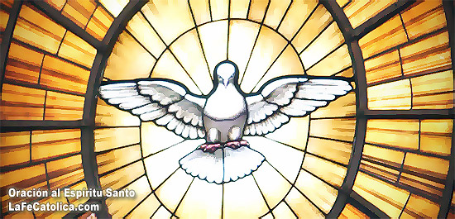

Viernes 29 de mayo de 2009
Dios nuestro, que por medio del triunfo glorioso de Cristo y de la gracia del Espíritu
Santo nos has abierto las puertas del cielo, haz que comprendamos la grandeza de este don para que podamos crecer en la fe y servirte con mayor empeño. Por nuestro
Hch 25,13-21 Un tal Jesús, que Pablo sostiene que está vivo
Salmo 102 Bendigamos al Señor, que es el rey del universo. Aleluya.
Jn 21,15-19 Sí, Señor, tú sabes que te quiero “En aquel tiempo, le preguntó Jesús a Simón Pedro: Simón, hijo de Juan, ¿me amas más que éstos? El le contesto: Sí, Señor, tú sabes que te quiero. Jesús le dijo: Apacienta mis corderos. Por segunda vez le preguntó: Simón, hijo de Juan, ¿me amas? El le respondió: Sí, Señor, tú sabes que te quiero. Jesús le dijo: Pastorea mis ovejas. Por tercera vez le preguntó: Simón, hijo de Juan, ¿me quieres? Pedro se entristeció de que Jesús le hubiera preguntado por tercera vez si lo quería, y le contestó: Señor, tú lo sabes todo; tú bien sabes que te quiero. Jesús le dijo: Apacienta mis ovejas. Yo te aseguro: cuando eras joven, tú mismo te ceñías la ropa e ibas a donde querías; pero cuando seas viejo, extenderás los brazos y otro te ceñirá y te llevará a donde no quieras. Esto se lo dijo para indicarle con qué género de muerte habría de glorificar a Dios. Después le dijo: Sígueme.
"Obras son amores y no buenas razones"
- Por eso Jesús le pregunta pedro: ¿Me amas?
- Y fueron tres veces.
- Jesús quería seguridad a la hora de la prueba.
- Tus obras son las que dan peso y veracidad a tus palabras
- Si amas tendrás que actuar
La realidad fue otra
- San Pedro fue un gran amante de Nuestro Señor.
- Pero le falló y le negó
- Pero, desde ese momento tomó conciencia.
- Lo importante siempre es hacer lo que Dios quiere y como Él lo quiere.
Aprendamos…
- El amor es la brújula que guía la vida y no otra.
- Dios merece el mismo amor con el cual él amó para salvarnos.
- Seremos probados en los momentos de felicidad.
Pues en los del dolor ya somos probados.

mrivassnchez@gmail.com

